サーバプログラミング演習

履修計画支援システム

外部設計書

第4.0版

[チーム名　†恐怖の騎士ガレン†]

[学籍番号　16FI029　] [氏名　奥西 慶太　]

[学籍番号　16FI030　] [氏名　音部　拓海　]

[学籍番号　16FI044　] [氏名　小池　穂野香　]

[学籍番号　16FI065　] [氏名　鈴木　侑紀　]

[学籍番号　16FI127　] [氏名　脇田　直人　]

レビュー記録

|  |  |  |  |  |
| --- | --- | --- | --- | --- |
| 回数 | 実施日 | レビュアー氏名 | 指摘内容 | 結果 |
| 1回目  1.0版 | 5/31 | 島崎一樹 | 画面上の入出力部分に番号を振る  画面の詳細設計では該当する画面番号を書く  画面の詳細設計における遷移先の不備  その他，細かい誤字脱字 |  |
| 2回目  2.0版 | 6/14 | 島崎一樹 | 画面上の項目の入力欄の不足  ER図におけるエンティティの不足  その他，細かい誤字脱字 |  |
| 3回目  X.Y版 |  |  |  |  |

変更履歴

|  |  |  |  |  |
| --- | --- | --- | --- | --- |
| No | 変更箇所 | 変更内容 | 変更者 | 変更日 |
| 1 | 全体 | 誤字脱字の変更. | 脇田直人 | 6/11 |
| 2 | 全体 | 指摘箇所の修正 | 脇田直人 | 6/29 |
|  |  |  |  |  |
|  |  |  |  |  |
|  |  |  |  |  |
|  |  |  |  |  |
|  |  |  |  |  |
|  |  |  |  |  |
|  |  |  |  |  |
|  |  |  |  |  |

　本システムの学生側の画面遷移図を以下に示す.

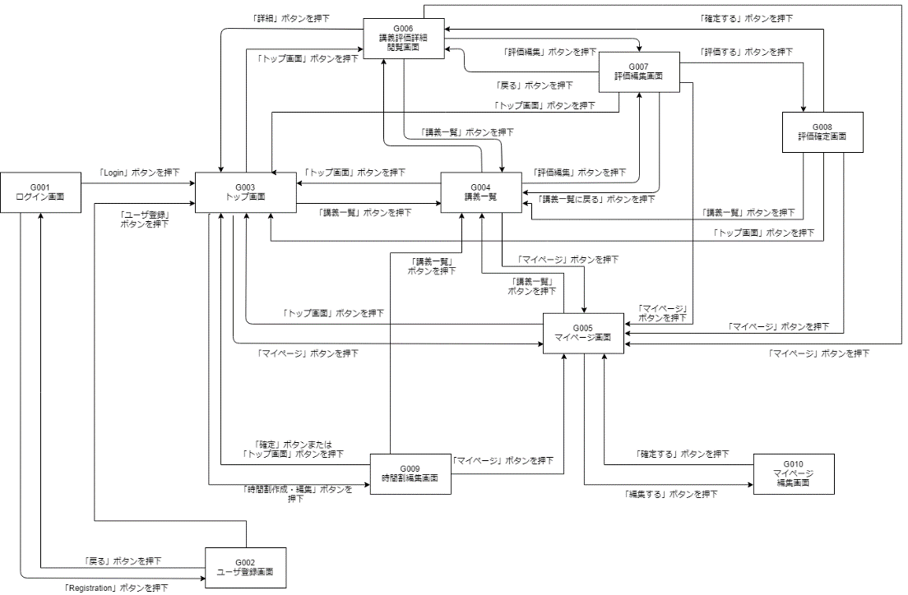

図1.画面遷移図(学生)

　履修計画支援システムではユーザ(学生)がログイン画面よりログインすることによりトップ画面に画面遷移することが出来る.

　トップ画面では時間割が表示され,登録されている講義の下に配置された「詳細」ボタンを押下することにより講義評価詳細画面に遷移し,その講義の評価や情報を確認することが出来る.講義評価詳細画面右上部にある「評価する」ボタンを押下することにより,その講義の評価機能を利用することが出来る.またトップ画面右側にある「時間割作成・編集」ボタンから時間割編集の画面に遷移し,時間割を編集することが出来る.

　マイページ画面では自身の情報を確認できる他,画面右下に設置された「編集する」ボタンから登録された情報を編集することが出来る.

　また各ページの左サイドにはメニューが表示され,メニューの各ボタンからトップ画面,マイページ,講義一覧に遷移することが出来る.

本システムの管理者側の画面遷移図を以下に示す.　本システムの管理者側の画面遷移図を以下に示す.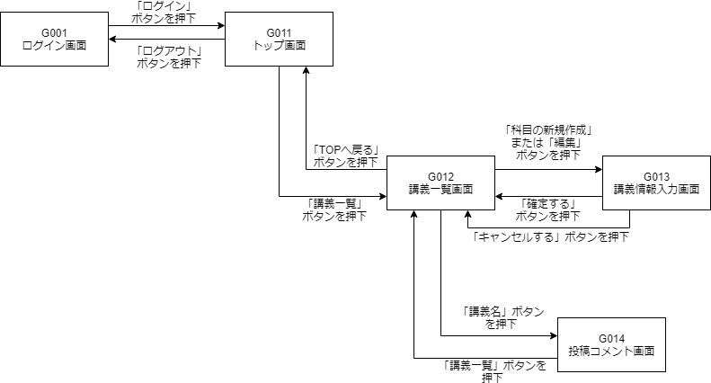

図2.画面遷移図(管理者)

　履修計画支援システムでは管理者がログイン画面よりログインすることによりトップ画面に画面遷移することが出来る.

　トップ画面では画面右上にある「ログアウト」ボタンからログアウトできる他,「講義一覧」ボタンを押下することにより講義一覧画面に遷移することが出来る.講義一覧画面から「科目の新規作成」ボタンを押下することによって科目を追加する機能が使える.「編集」ボタンを押下することによって追加した科目情報の編集をすることが出来る.「講義名」ボタンを押下するとその講義に登録されたコメント(評価)を確認,削除することができる.

2. 画面設計

　本システムの学生側の画面レイアウト,入出力項目,イベント一覧表を以下に示す.

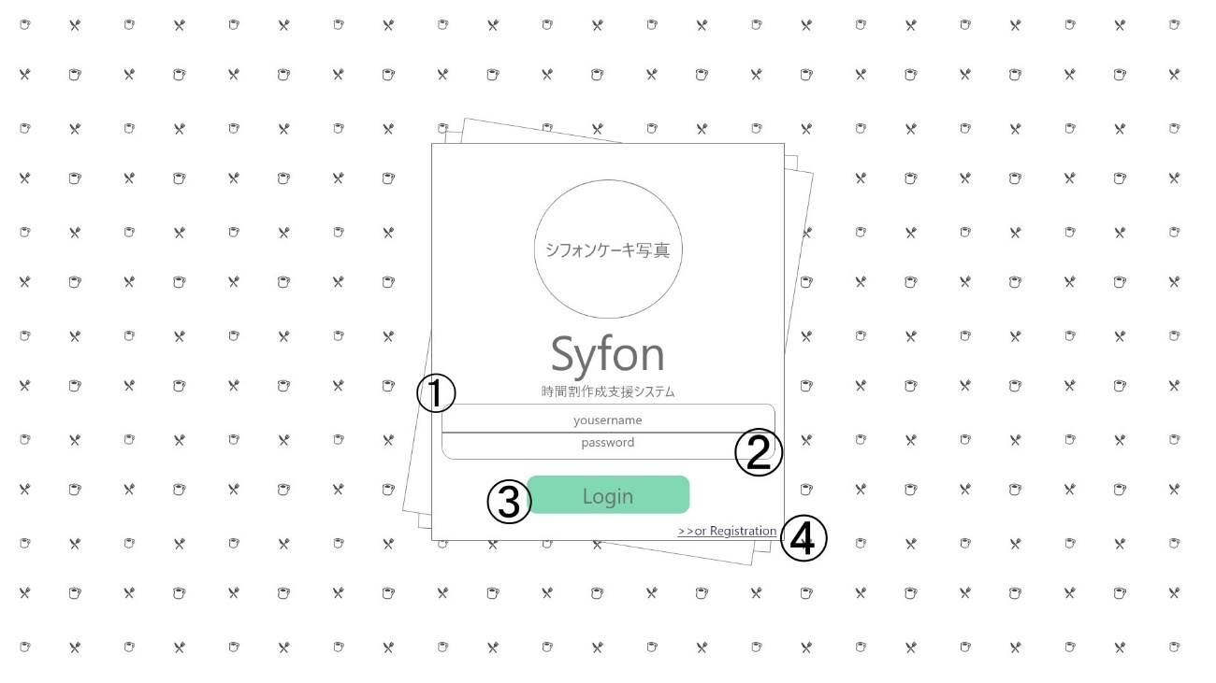

図3.G001ログイン画面

　入出力一覧表

|  |  |  |  |  |  |  |  |
| --- | --- | --- | --- | --- | --- | --- | --- |
| 番号 | 項目ID | 項目名 | 種目 | I/O | 必須入力 | 文字数 | 説明 |
| 1 | Account | 学籍番号ID | テキスト | I | 必須 | 7 | 学籍番号入力 |
| 2 | Pass | パスワード | テキスト | I | 必須 | 4~16 | パスワード入力 |
| 3 | Login | ログイン | ボタン | I | ― | ― | イベント1or2を実行 |
| 4 | toAddSystem | 新規登録 | ボタン | I | ― | ― | イベント3を実行 |

　イベント一覧表

|  |  |  |  |  |  |
| --- | --- | --- | --- | --- | --- |
| 番号 | イベントID | イベント名 | 遷移先 | 遷移先ファイル名 | 処理内容 |
| 1 | login | ログイン | G003 | top.jsp | ログインに成功した場合TOP画面に移行 |
| 2 | loginMiss | ログインミス | G001 | Common_Login.jsp | ログインに失敗した場合メッセージを表示してログイン画面に戻る |
| 3 | To AdSys | ユーザ登録へ | G002 | add.jsp | ユーザ登録画面へ移行する |

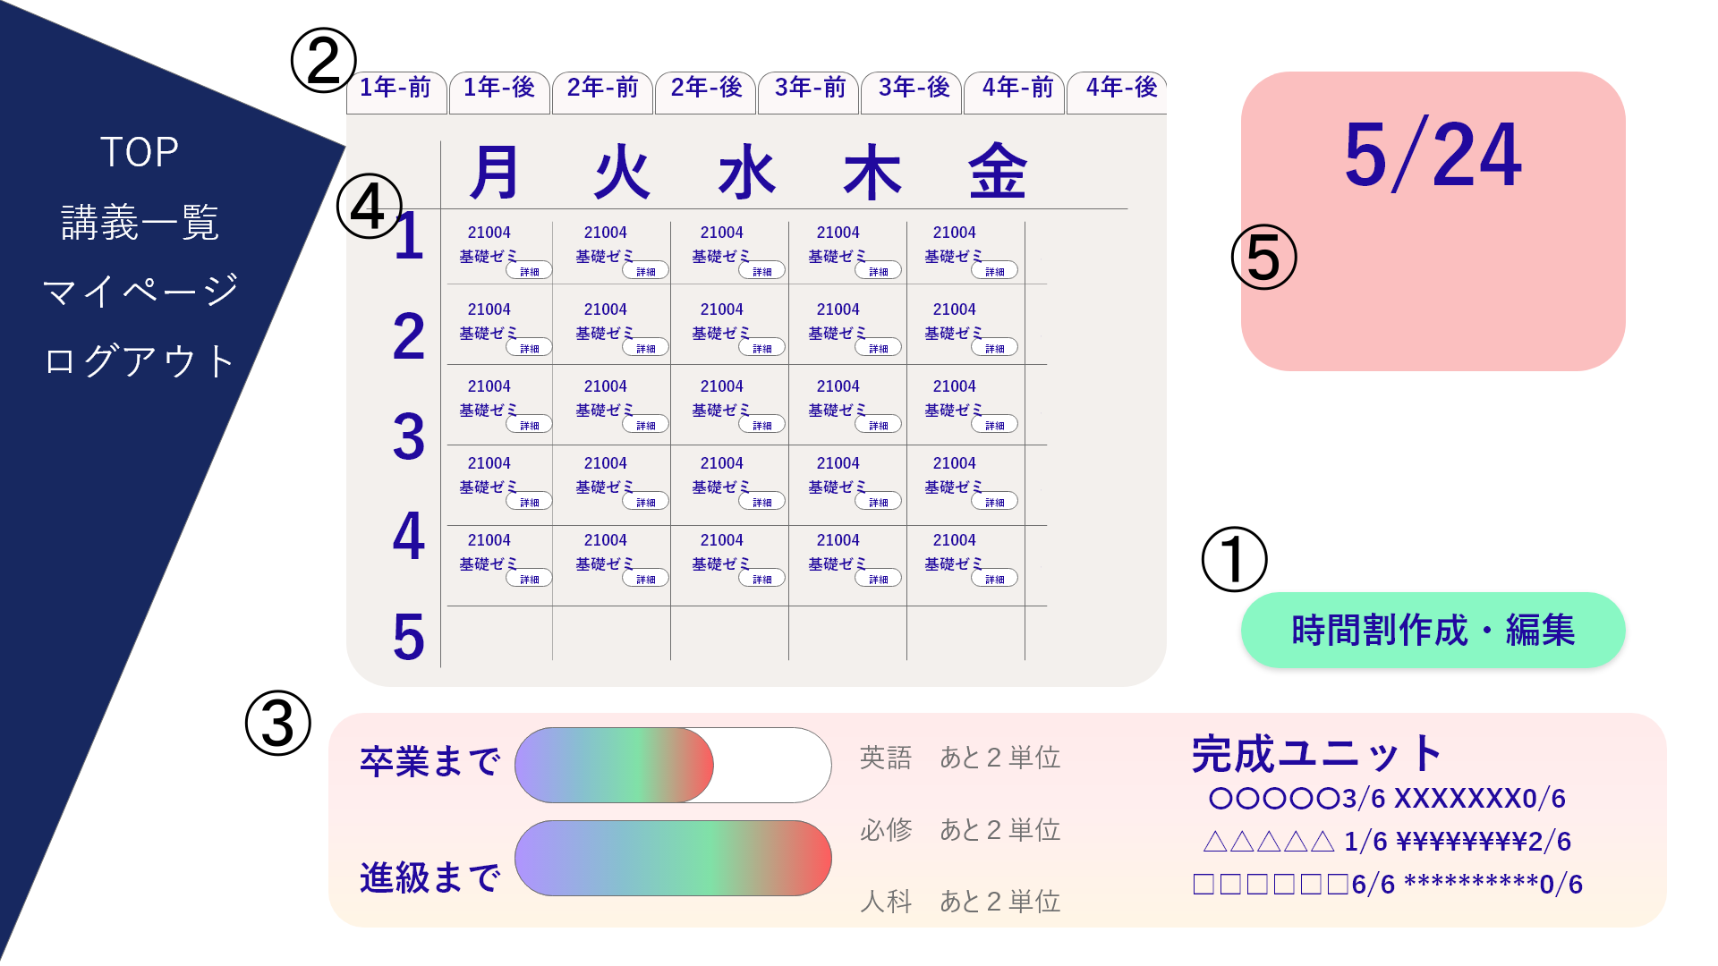

図4.G003トップ画面

入出力一覧表

|  |  |  |  |  |  |  |  |
| --- | --- | --- | --- | --- | --- | --- | --- |
| 番号 | 項目ID | 項目名 | 種目 | I/O | 必須入力 | 文字数 | 説明 |
| 1 | CreateTable | 時間割作成 | ボタン | I | ― | ― | イベント1を実行 |
| 2 | TimeMove | 学期移動 | ラジオボタン | I | ― | ― | イベント2を実行 |
| 3 | MyScore | 成績表示 | テキスト | O | ― | ― | 目標までの単位を表示する |
| 4 | MyTable | 時間割表示 | テキスト | O | ― | ― | 時間割を表示する |
| 5 | Today | 日付表示 | テキスト | I | ― | ― | 今日の日付を表示する |

イベント一覧表

|  |  |  |  |  |  |
| --- | --- | --- | --- | --- | --- |
| 番号 | イベントID | イベント名 | 遷移先 | 遷移先ファイル名 | 処理内容 |
| １ | createtable | 時間割作成画面へ | G008 | create.jsp | 時間割作成・編集画面へ移行する |
| 2 | timemove | 別学期の時間割へ | G003 | top.jsp | 別学期の時間割を表示する |

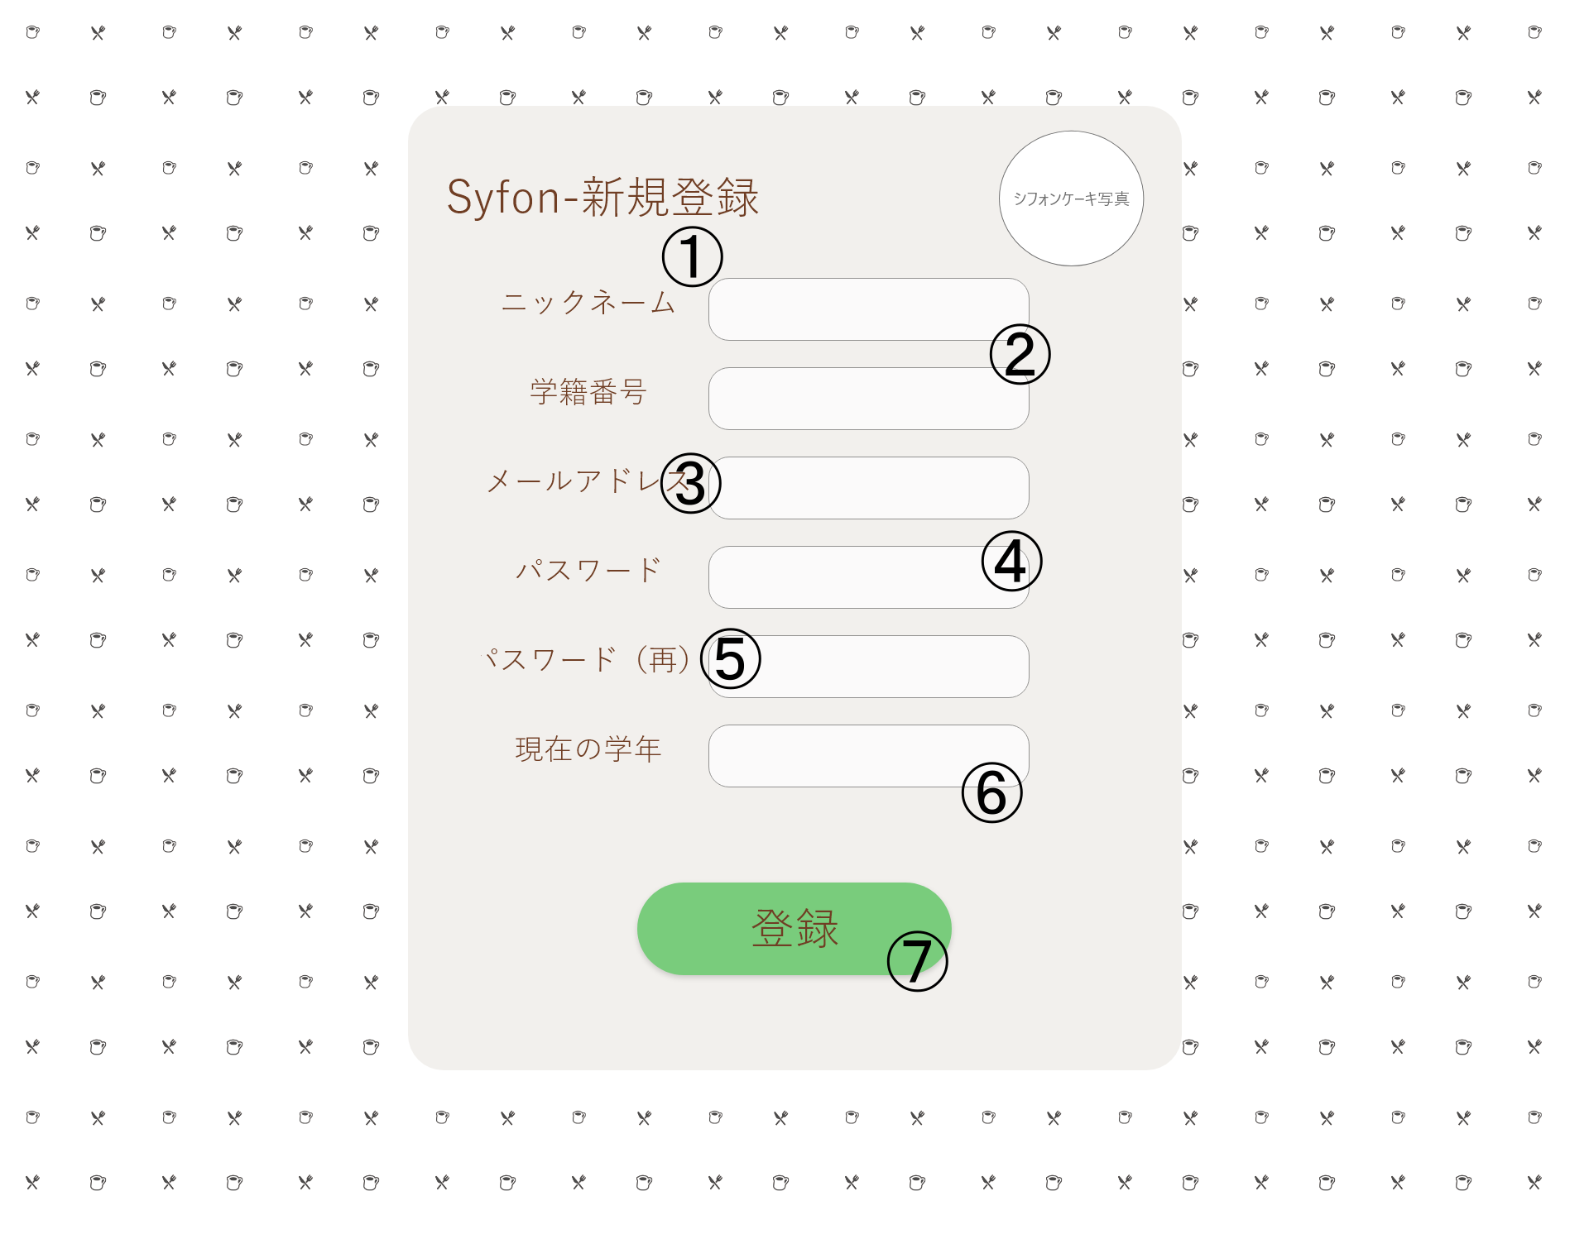

図5.G002ユーザ登録画面

入出力一覧表

|  |  |  |  |  |  |  |  |
| --- | --- | --- | --- | --- | --- | --- | --- |
| 番号 | 項目ID | 項目名 | 種目 | I/O | 必須入力 | 文字数 | 説明 |
| 1 | AddName | ニックネーム入力 | テキスト | I | 必須 | 1~8 | ニックネームを入力 |
| 2 | AddAccount | 学籍番号入力 | テキスト | I | 必須 | 7 | 学籍番号を入力する |
| 3 | AddAdrs | メールアドレス入力 | テキスト | I | 必須 | 1~30 | メールアドレスを入力する |
| 4 | AddPassword | パスワード入力 | テキスト | I | 必須 | 4~16 | パスワードを入力する |
| 5 | ReAddPassword | パスワード再入力 | テキスト | I | 必須 | 4~16 | パスワードを再入力する |
| 6 | AddYear | 学年入力 | テキスト | I | 必須 | 1 | 学年を入力する |
| 7 | AddSystem | 登録 | ボタン | I | ― | ― | イベント1or2を実行する |

イベント一覧表

|  |  |  |  |  |  |
| --- | --- | --- | --- | --- | --- |
| 番号 | イベントID | イベント名 | 遷移先 | 遷移先ファイル名 | 処理内容 |
| 1 | addsystem | ユーザ登録 | G003 | addconp.jsp | 登録に成功した場合登録成功画面へ移行 |
| 2 | addsystemmiss | ユーザ登録ミス | G002 | add.jsp | 登録に失敗した場合エラーメッセージを表示し登録ページに移行 |

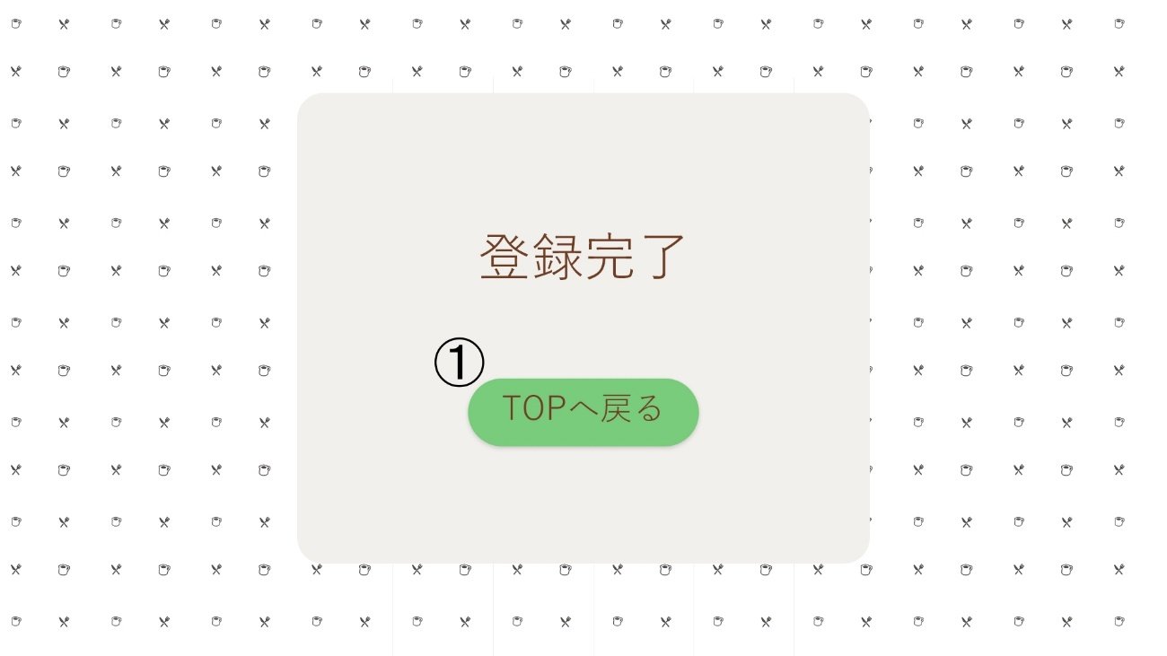

図6.登録完了画面

　入出力一覧表

|  |  |  |  |  |  |  |  |
| --- | --- | --- | --- | --- | --- | --- | --- |
| 番号 | 項目ID | 項目名 | 種目 | I/O | 必須入力 | 文字数 | 説明 |
| 1 | BackTop | トップに戻る | ボタン | I | ― | ― | イベント１を実行する |

イベント一覧表

|  |  |  |  |  |  |
| --- | --- | --- | --- | --- | --- |
| 番号 | イベントID | イベント名 | 遷移先 | 遷移先ファイル名 | 処理内容 |
| 1 | Back　Login | ログイン画面に移行する | G001 | login.jsp | ログイン画面へ移行する |

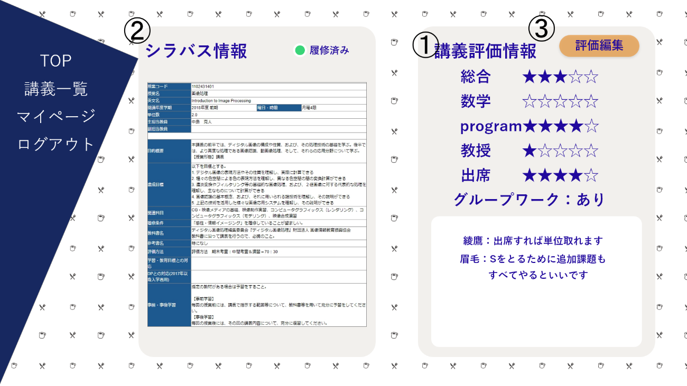

図7.G006講義詳細画面

入出力一覧表

|  |  |  |  |  |  |  |  |
| --- | --- | --- | --- | --- | --- | --- | --- |
| 番号 | 項目ID | 項目名 | 種目 | I/O | 必須入力 | 文字数 | 説明 |
| 1 | ExitReview | 評価編集 | ボタン | I | ― | ― | イベント1を実行する |
| 2 | Viewsirabasu | シラバス情報 | テキスト | O | ― | ― | シラバス情報を表示する |
| 3 | ViewReview | 講義評価情報 | テキスト | O | ― | ― | 講義評価情報を表示する |

イベント一覧表

|  |  |  |  |  |  |
| --- | --- | --- | --- | --- | --- |
| 番号 | イベントID | イベント名 | 遷移先 | 遷移先ファイル名 | 処理内容 |
| 1 | toexitreview | 評価編集画面へ | G007 | review.jsp | 評価編集画面へ移行する |

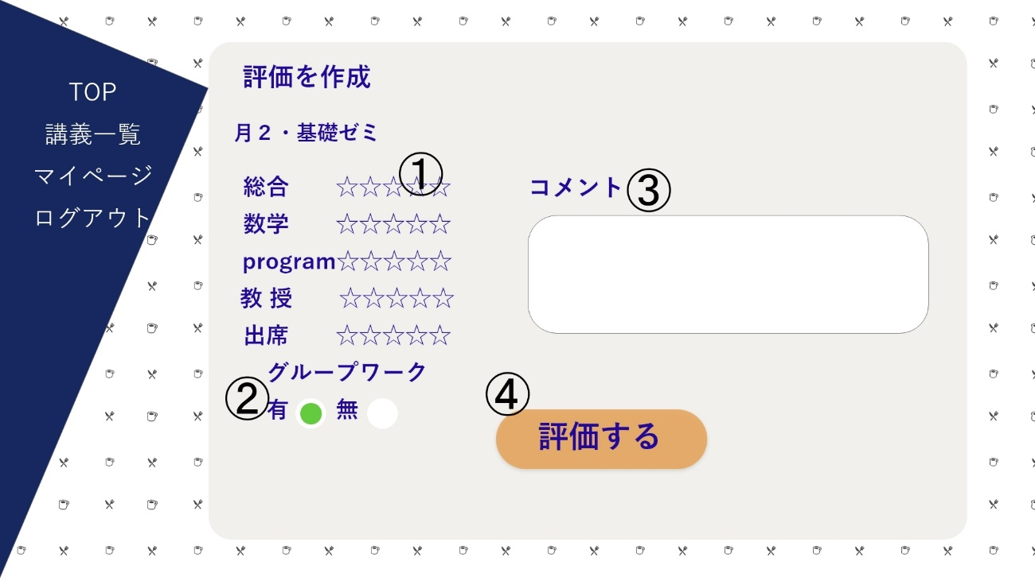

図8.G007評価編集画面

入出力一覧表

|  |  |  |  |  |  |  |  |
| --- | --- | --- | --- | --- | --- | --- | --- |
| 番号 | 項目ID | 項目名 | 種目 | I/O | 必須入力 | 文字数 | 説明 |
| 1 | Addreview | 評価入力 | ボタン | I | 必須 | ― | 評価星をつける |
| 2 | Checkgroup | グループワー | ラジオボタン | I | 必須 | ― | グループワークがあるかどうかを入力する |
| 3 | Addcomment | コメント | テキスト | I | 必須 | 4~120 | コメントを入力する |
| 4 | ToExitreview | 評価する | ボタン | I | ― | ― | イベント1or2を実行する |

イベント一覧表

|  |  |  |  |  |  |
| --- | --- | --- | --- | --- | --- |
| 番号 | イベントID | イベント名 | 遷移先 | 遷移先ファイル名 | 処理内容 |
| 1 | toexitreview | 評価する | G008 | view.jsp | 評価確定画面へ移行 |
| 2 | misexitreview | 評価編集ミス | G007 | review.jsp | 必要事項の記入が終わってない場合エラーメッセージを表示し評価編集ページに移行 |

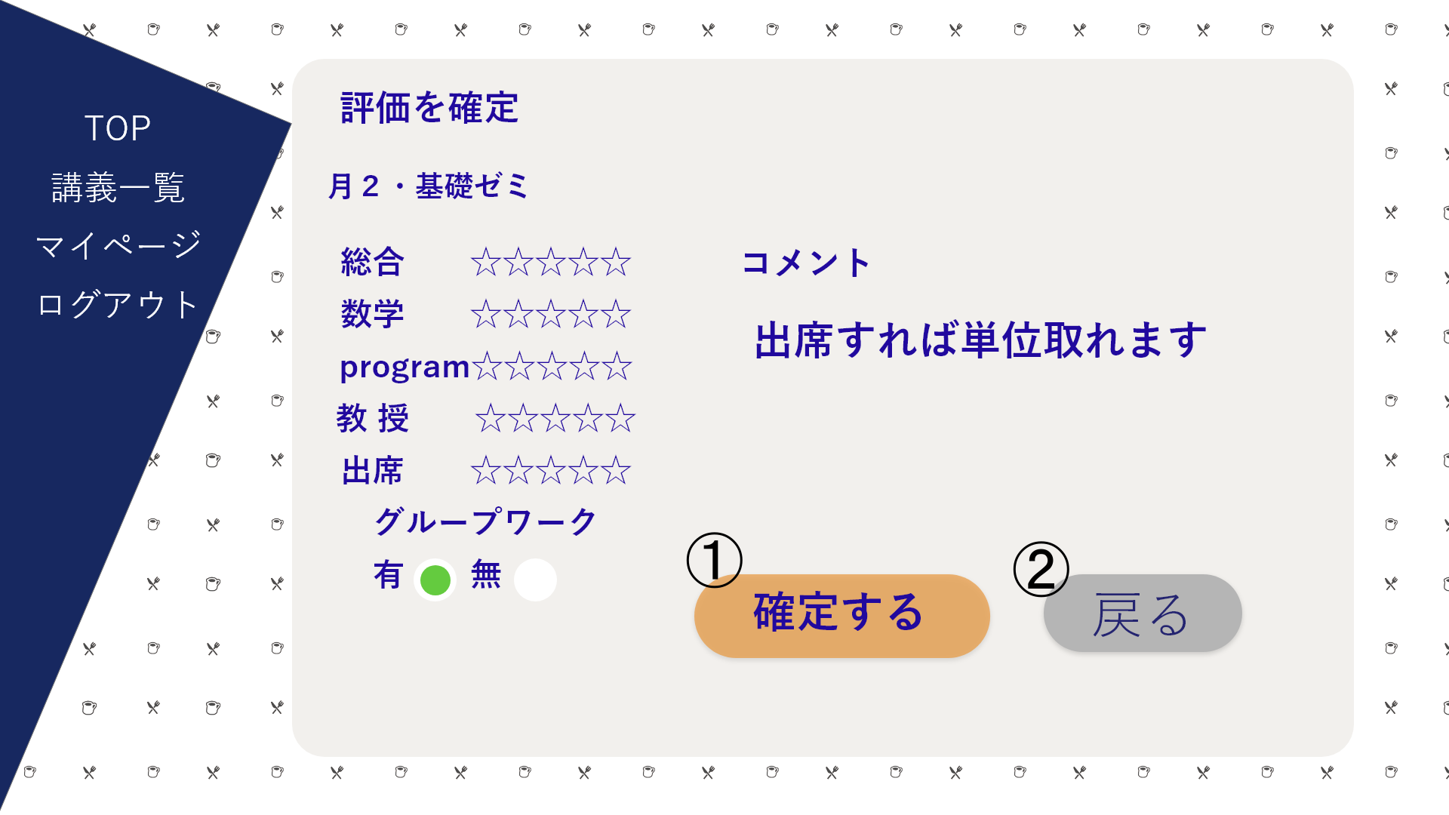

図9.G008評価確定画面

入出力一覧表

|  |  |  |  |  |  |  |  |
| --- | --- | --- | --- | --- | --- | --- | --- |
| 番号 | 項目ID | 項目名 | 種目 | I/O | 必須入力 | 文字数 | 説明 |
| 1 | FinalAnser | 確定する | ボタン | I | ― | ― | イベント1を実行 |
| 2 | BackEcit | 戻る | ボタン | I | ― | ― | イベント2を実行 |

イベント一覧表

|  |  |  |  |  |  |
| --- | --- | --- | --- | --- | --- |
| 番号 | イベントID | イベント名 | 遷移先 | 遷移先ファイル名 | 処理内容 |
| 1 | finalanser | 確定する | G006 | reviewtable.jsp | 評価を確定する |
| 2 | backexit | 戻る | G007 | review.jsp | 評価編集画面に戻る |

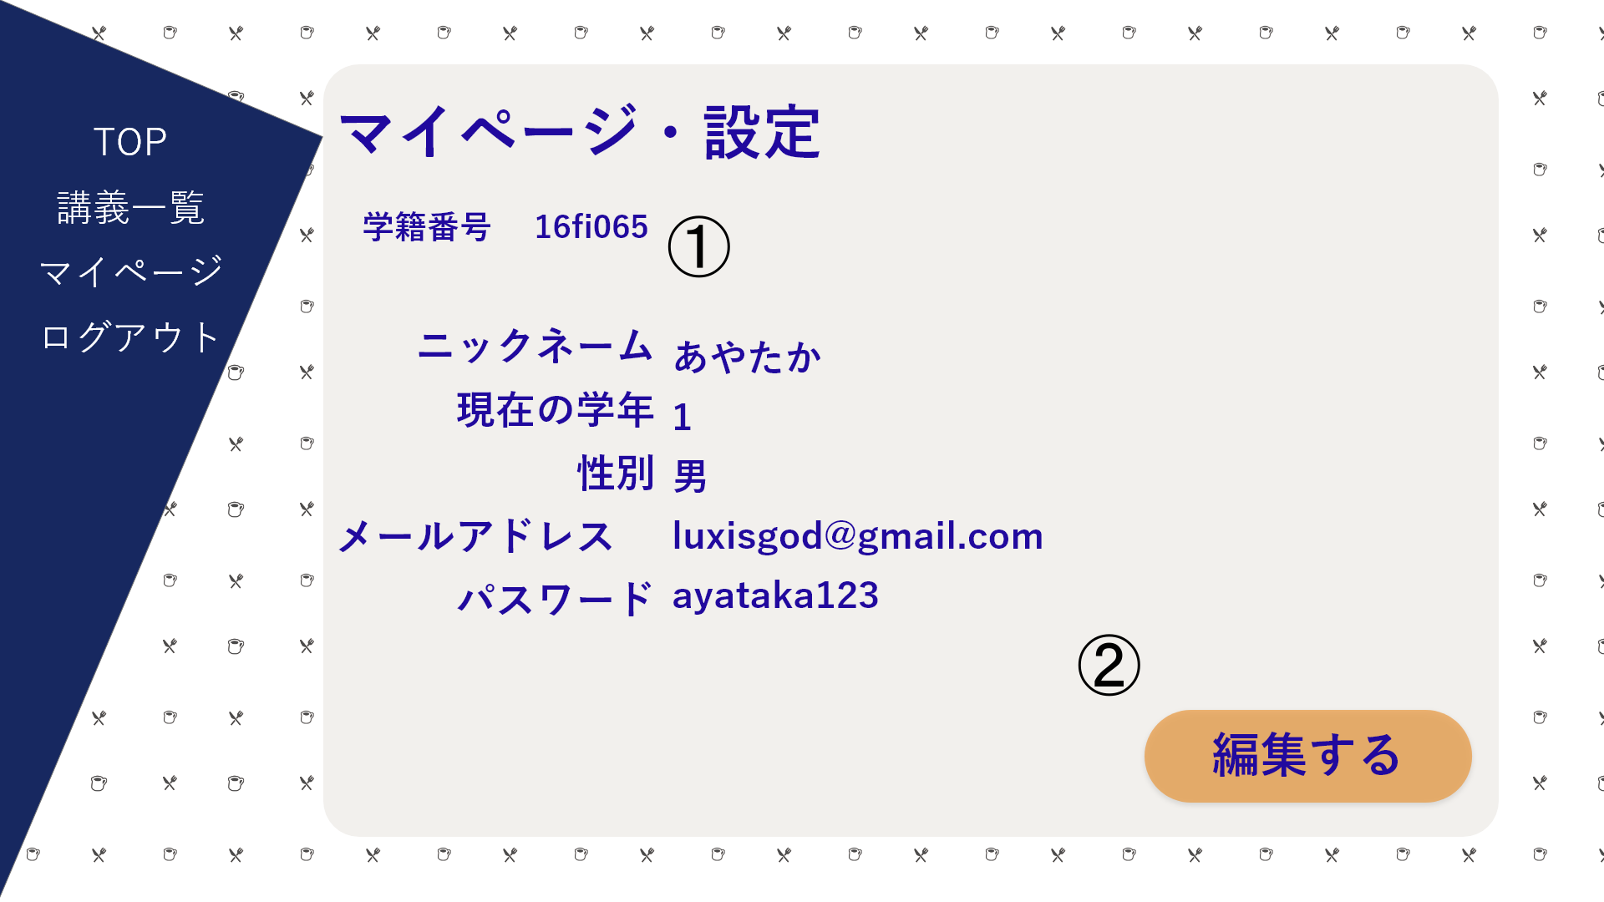

図10.G005マイページ画面

入出力一覧表

|  |  |  |  |  |  |  |  |
| --- | --- | --- | --- | --- | --- | --- | --- |
| 番号 | 項目ID | 項目名 | 種目 | I/O | 必須入力 | 文字数 | 説明 |
| 1 | MyPageTable | マイページ | テキスト | O | ― | ― | プロフィールを表示 |
| 2 | ExitMyPage | 編集する | ボタン | I | ― | ― | イベント1を実行 |

イベント一覧表

|  |  |  |  |  |  |
| --- | --- | --- | --- | --- | --- |
| 番号 | イベントID | イベント名 | 遷移先 | 遷移先ファイル名 | 処理内容 |
| 1 | toexitMypage | 編集する | G010 | exitmypage.jsp | マイページ編集へ移行 |

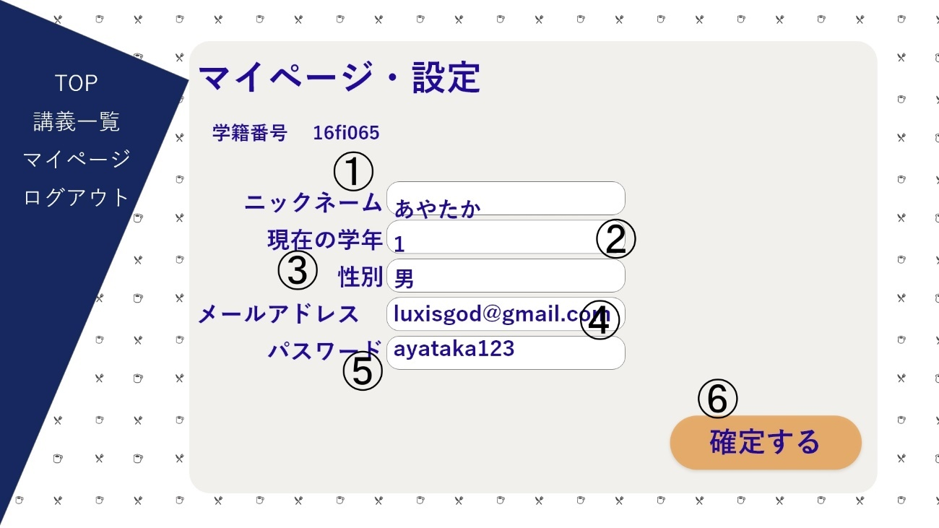

図11.G010マイページ編集画面

入出力一覧表

|  |  |  |  |  |  |  |  |
| --- | --- | --- | --- | --- | --- | --- | --- |
| 番号 | 項目ID | 項目名 | 種目 | I/O | 必須入力 | 文字数 | 説明 |
| 1 | ExitName | ニックネーム編集 | テキスト | I | 必須 | 1~8 | ニックネームを編集 |
| 2 | ExitYear | 学年編集 | テキスト | I | 必須 | 1 | 学年を編集する |
| 3 | ExitSex | 性別編集 | テキスト | I | 必須 | 1~3 | 性別編集する |
| 4 | Exitaddress | メールアドレス編集 | テキスト | I | 必須 | 1~30 | メールアドレスを編集する |
| 5 | ExitPass | パスワード編集 | テキスト | I | 必須 | 4~16 | パスワードを編集する |
| 6 | ExitedMypage | 確定する | ボタン | I | ― | ― | イベント1or2を実行 |

イベント一覧表

|  |  |  |  |  |  |
| --- | --- | --- | --- | --- | --- |
| 番号 | イベントID | イベント名 | 遷移先 | 遷移先ファイル名 | 処理内容 |
| 1 | exitedmypage | マイページを確定する | G004 | Mypage.jsp | DBに情報を登録しマイページに移行 |
| 2 | missexitmypage | マイページ編集失敗 | G010 | exitmypage.jsp | 確定に失敗した場合エラーメッセージを表示しマイページ編集画面に移行 |

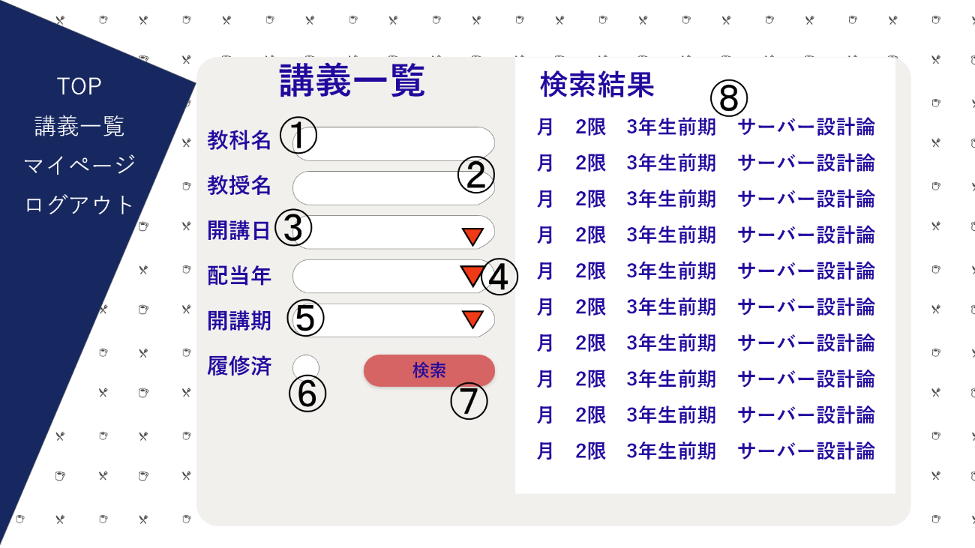

図12.G004講義一覧

入出力一覧表

|  |  |  |  |  |  |  |  |
| --- | --- | --- | --- | --- | --- | --- | --- |
| 番号 | 項目ID | 項目名 | 種目 | I/O | 必須入力 | 文字数 | 説明 |
| 1 | ClassName | 教科名 | テキスト | I | ― | 0~20 | 教科名を指定して検索 |
| 2 | MrName | 教授名 | テキスト | I | ― | 0~8 | 教授を指定して検索 |
| 3 | ClassDay | 開講日 | ドロップダウンリスト | I | ― | ― | 開講日を指定して検索する |
| 4 | ClassYear | 配当年 | ドロップダウンリスト | I | ― | ― | 配当年を指定して検索する |
| 5 | ClassTerm | 開講期 | ドロップダウンリスト | I | ― | ― | 開講期を指定して検索する |
| 6 | Classcleared | 履修済み | ボタン | I | ― | ― | 履修済み講義に絞って検索する |
| 7 | SearchClass | 検索 | ボタン | I | ― | ― | イベント１を実行する |
| 8 | SearchedClass | 検索結果 | テキスト | O | ― | ― | 検索結果を表示する |

イベント一覧表

|  |  |  |  |  |  |
| --- | --- | --- | --- | --- | --- |
| 番号 | イベントID | イベント名 | 遷移先 | 遷移先ファイル名 | 処理内容 |
| 1 | searchclass | 検索 | G004 | Classsteag.jsp | 検索結果を表示する |

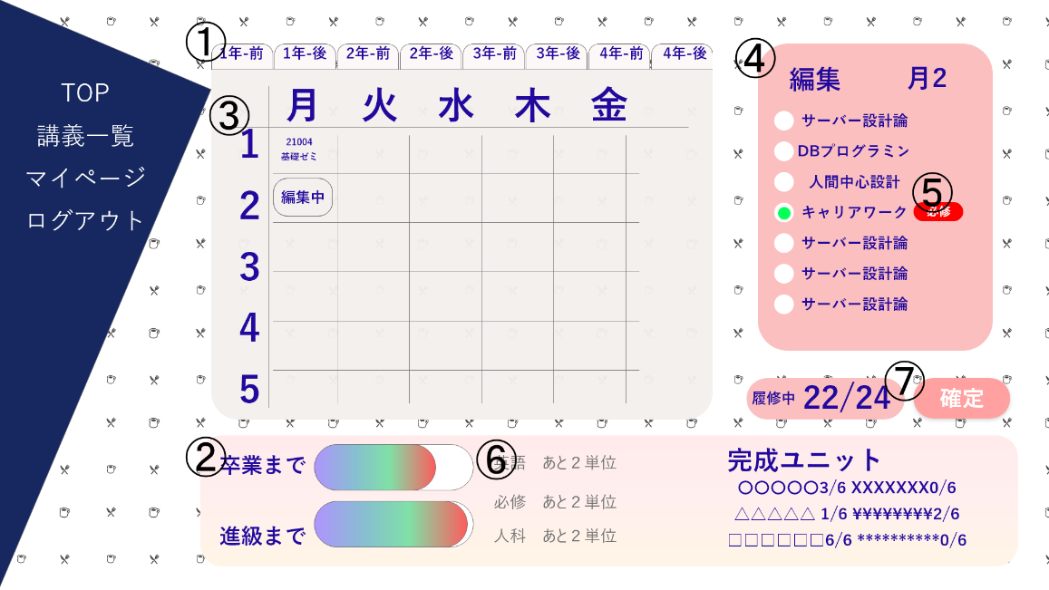

図13.G009時間割編集画面

入出力一覧表

|  |  |  |  |  |  |  |  |
| --- | --- | --- | --- | --- | --- | --- | --- |
| 番号 | 項目ID | 項目名 | 種目 | I/O | 必須入力 | 文字数 | 説明 |
| 1 | TimeMove | 学期移動 | ボタン | I | ― | ― | 時間割の学期を移動する |
| 2 | MyScore | 成績表示 | プログレスバー | O | ― | ― | 目標までの単位を表示する |
| 3 | MyTable | 時間割表示 | テキスト | O | ― | ― | 時間割を表示する |
| 4 | ViewExitClass | 講義を表示 | テキスト | O | ― | ― | 指定の時間の講義を表示 |
| 5 | Required | 必修 | テキスト | O | ― | ― | 必修単位の横に表示 |
| 6 | ByCong | 目標まで | テキスト | O | ― | ― | 目標単位数を表示 |
| 7 | ConfirmClass | 編集確定 | ボタン | I | ― | ― | イベント1or2を実行する |

イベント一覧表

|  |  |  |  |  |  |
| --- | --- | --- | --- | --- | --- |
| 番号 | イベントID | イベント名 | 遷移先 | 遷移先ファイル名 | 処理内容 |
| 1 | conexitclass | 確定 | G003 | top.jsp | 確定した時間割をDBに登録しトップ画面に移行 |
| 2 | missexitclass | 編集ミス | G009 | exitlecture.jsp | エラーがあった場合,メッセージを表示し編集画面に移行 |

　本システムの管理者側の画面レイアウト,入出力項目,イベント一覧表を以下に示す.

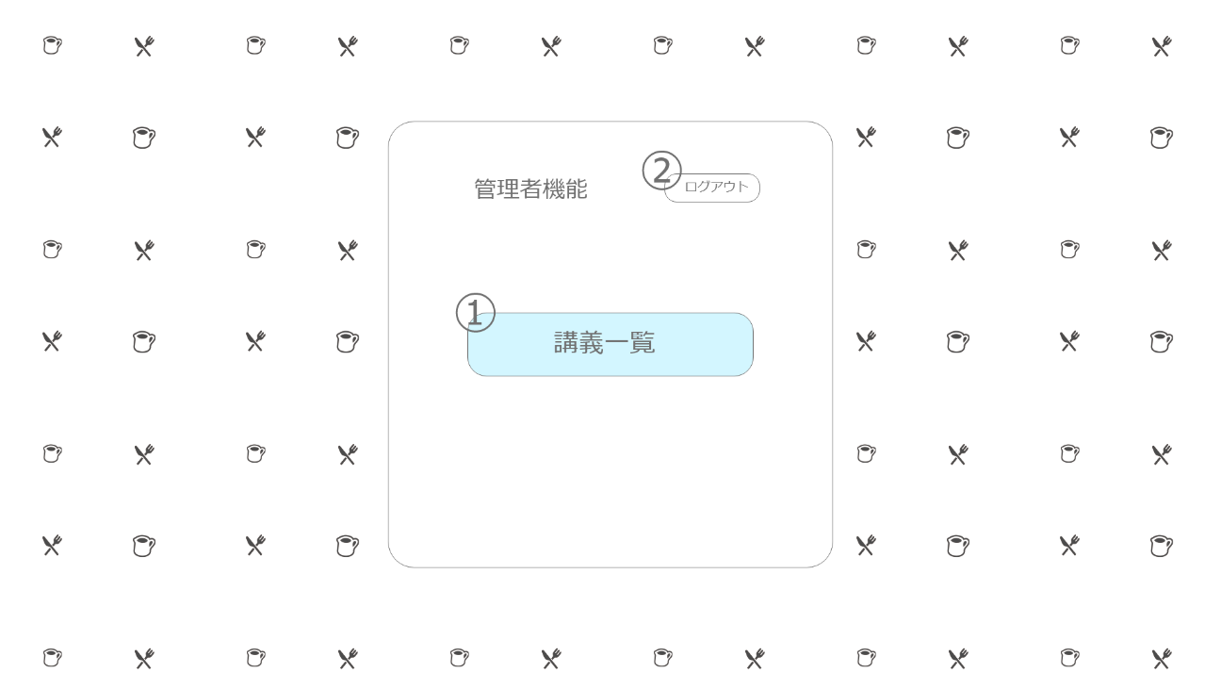

図13.G011トップ画面

|  |  |  |  |  |  |  |  |
| --- | --- | --- | --- | --- | --- | --- | --- |
| 番号 | 項目ID | 項目名 | 種別 | I/O | 必須入力 | 文字数 | 説明 |
| 1 | OpenList | 講義一覧 | ボタン | I | ― | ― | イベント1起動 |
| 2 | Logout | ログアウト | ボタン | I | ― | ― | イベント2起動 |

|  |  |  |  |  |  |
| --- | --- | --- | --- | --- | --- |
| 番号 | イベントID | イベント名 | 遷移先 | 遷移先ファイル名 | 処理内容 |
| 1 | OpenList | 講義一覧を開く | G012 | Admin_LectureList.jsp | 講義一覧画面に遷移する． |
| 2 | Logout | ログアウト | G011 | Common_Login.jsp | ログイン画面に遷移し，セッションを切る |

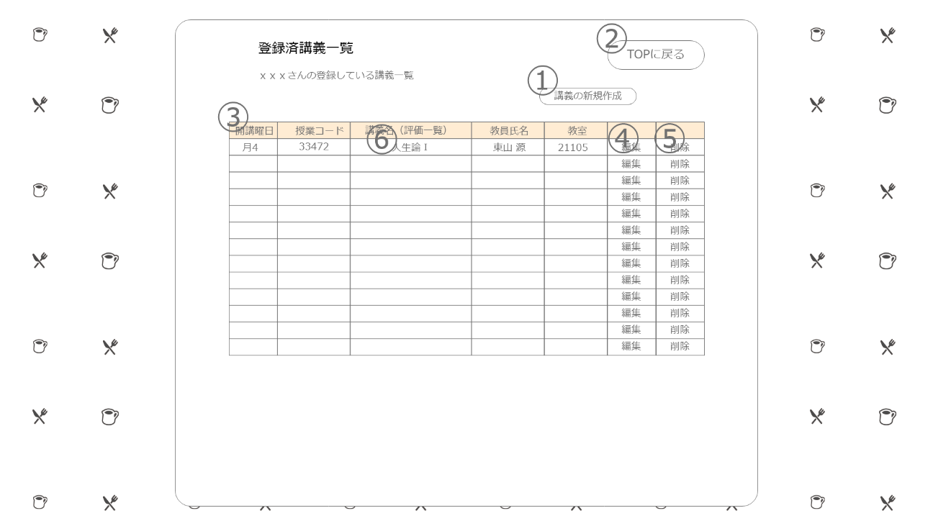

図14.G012講義一覧画面

|  |  |  |  |  |  |  |  |
| --- | --- | --- | --- | --- | --- | --- | --- |
| 番号 | 項目ID | 項目名 | 種別 | I/O | 必須入力 | 文字数 | 説明 |
| 1 | NewLecture | 講義の新規作成 | ボタン | I | ― | ― | イベント1起動 |
| 2 | BackTop | Topに戻る | ボタン | I | ― | ― | イベント2起動 |
| 3 | LectureList | 講義一覧 | テキスト | O | ― | ― | 現状登録されている講義一覧を表示する |
| 4 | Edit | 講義編集 | ボタン | I | ― | ― | イベント3起動 |
| 5 | Delete | 講義削除 | ボタン | I | ― | ― | イベント4起動 |
| 6 | reviewList | 評価リスト | ボタン | I | ― | ― | イベント5起動 |

|  |  |  |  |  |  |
| --- | --- | --- | --- | --- | --- |
| 番号 | イベントID | イベント名 | 遷移先 | 遷移先ファイル名 | 処理内容 |
| 1 | NewLecture | 新規講義作成 | G013 | Admin_Register  Lecture.jsp | 講義情報登録画面に遷移する |
| 2 | BackTop | Topに戻る | G011 | Admin_Top.jsp | Top画面に遷移する |
| 3 | Edit | 講義編集 | G013 | Admin_Register  Lecture.jsp | 講義情報登録画面に遷移し，その際登録済の内容は引き継ぐ |
| 4 | Delete | 講義削除 | ― | ― | 講義情報を削除する |
| 5 | reviewList | 評価リスト | G015 | Admin_ReviewList.jsp | 評価一覧画面に遷移する |

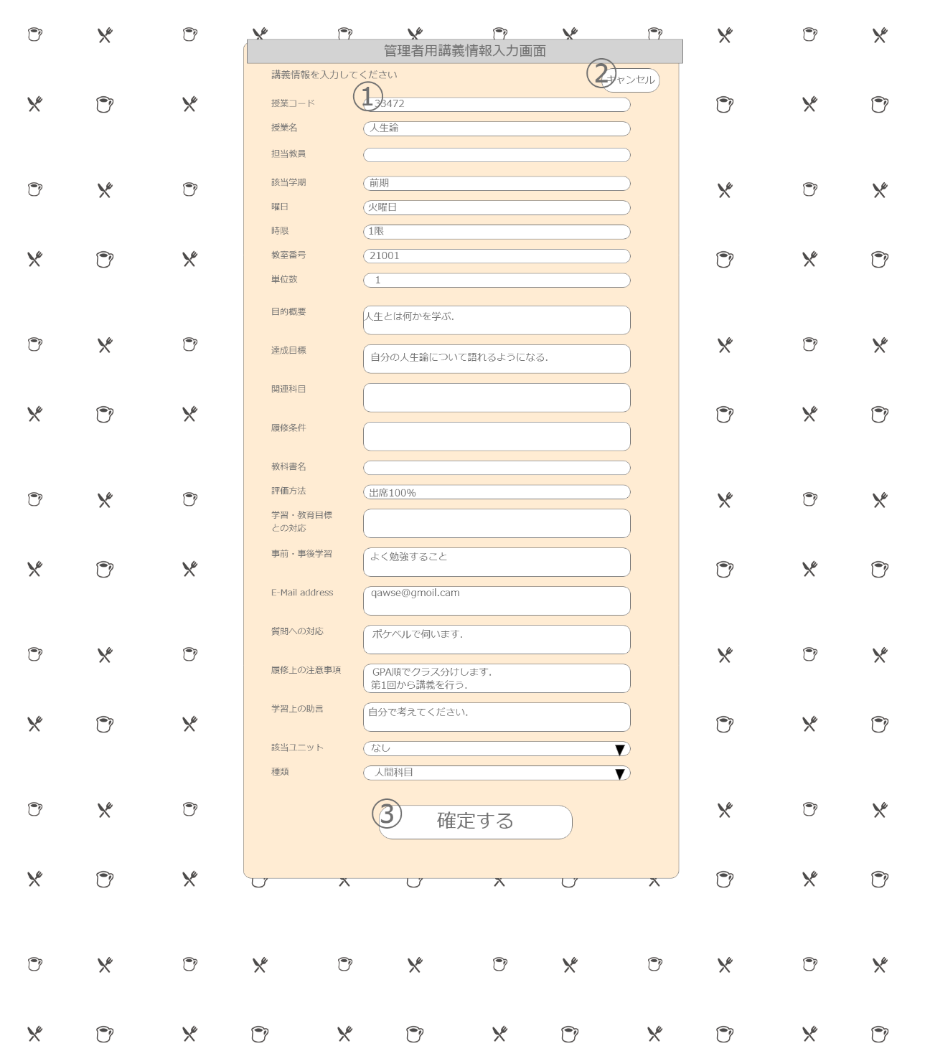

図15.G013講義情報入力画面

|  |  |  |  |  |  |  |  |
| --- | --- | --- | --- | --- | --- | --- | --- |
| 番号 | 項目ID | 項目名 | 種別 | I/O | 必須入力 | 文字数 | 説明 |
| 1 | InputLecture | 講義情報入力 | テキスト | O | 必須 | 4～250 | 講義情報を入力 |
| 2 | Cancel | キャンセル | ボタン | I | ― | ― | イベント1起動 |
| 3 | Decision | 確定 | ボタン | I | ― | ― | イベント2or3起動 |

|  |  |  |  |  |  |
| --- | --- | --- | --- | --- | --- |
| 番号 | イベントID | イベント名 | 遷移先 | 遷移先ファイル名 | 処理内容 |
| 1 | Cancel | キャンセル | G012 | Admin_LectureList.jsp | 入力を中断し，講義一覧画面に遷移する |
| 2 | Decision | 確定 | G012 | Admin_LectureList.jsp | 入力内容が正しい場合講義一覧画面に遷移する |
| 3 | DecisionMiss | 確定失敗 | G013 | Admin_Register | 入力内容に誤りがある場合，エラーを表示し，講義情報入力画面に戻る |

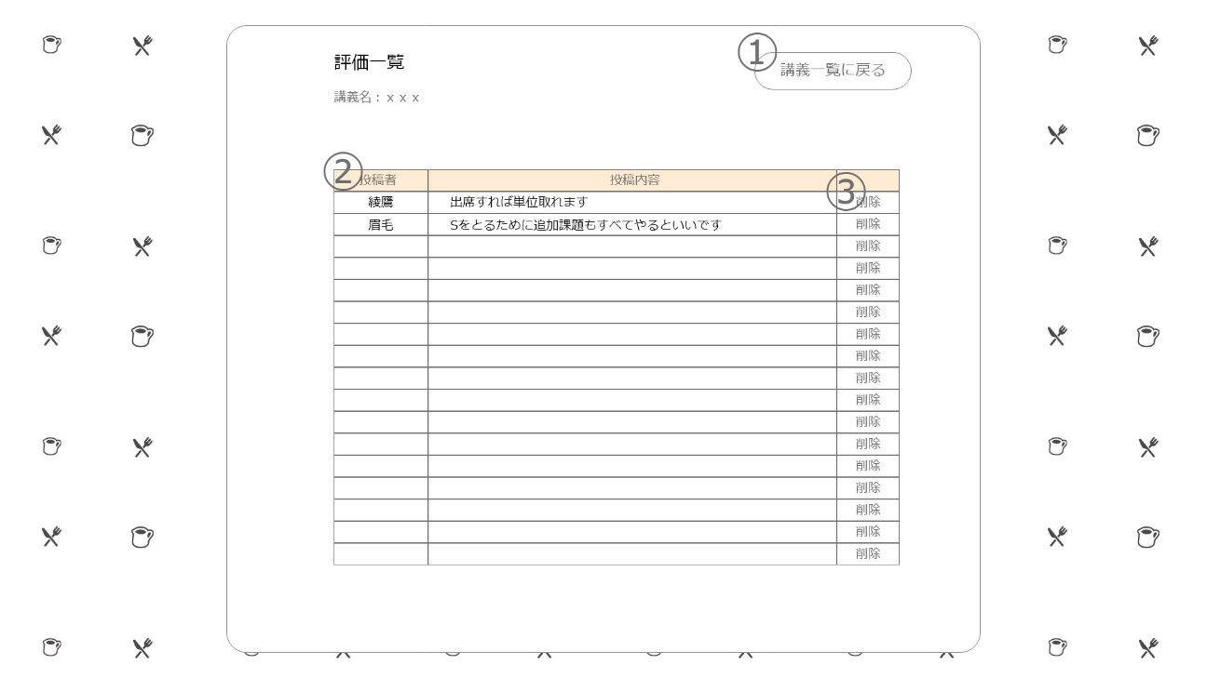

図16.G014評価一覧画面

|  |  |  |  |  |  |  |  |
| --- | --- | --- | --- | --- | --- | --- | --- |
| 番号 | 項目ID | 項目名 | 種別 | I/O | 必須入力 | 文字数 | 説明 |
| 1 | BackList | 講義一覧に戻る | ボタン | I | ― | ― | イベント1起動 |
| 2 | reviewLisr | 評価リスト | テキスト | I | ― | ― | 講義に登録されている評価のコメントをリストで表示する |
| 3 | Delete | 評価削除 | ボタン | I | ― | ― | イベント2起動 |

|  |  |  |  |  |  |
| --- | --- | --- | --- | --- | --- |
| 番号 | イベントID | イベント名 | 遷移先 | 遷移先ファイル名 | 処理内容 |
| 1 | BackList | 講義一覧に戻る | G012 | Admin_LectureList.jsp | 講義一覧画面に遷移する |
| 2 | Delete | 評価削除 | ― | ― | 評価を削除する |

3. データモデル

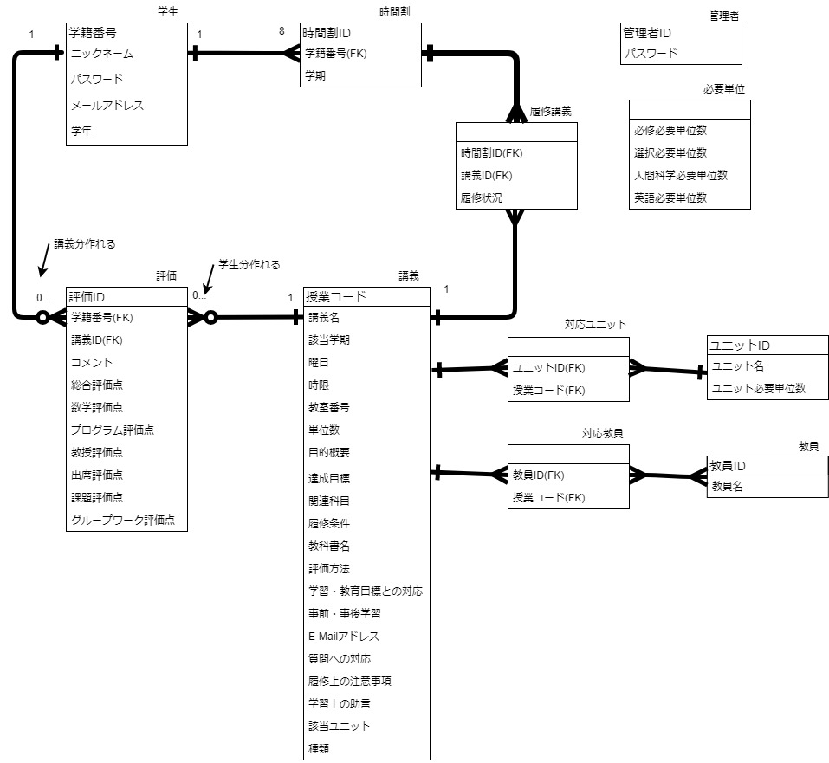　本システムのER図を以下に示す.

図17.ER図

　履修計画支援システムのデータモデルは,「学生」,「時間割」,「講義」,「評価」の計4個のエンティティによって構成される.

　学生は,本システムを利用する学生の情報が格納されるエンティティである.このエンティティの情報を用いて,各機能が提供される.時間割は学生1個に対して8個存在する.時間割は学生が登録する講義を管理するクラスである.また,時間割には講義が0から40個存在する.

講義は,学生が登録することのできる講義の情報が格納されるエンティティである.講義は0以上の評価を持つ.評価は講義1個に対して学生が1個作ることが出来る評価を格納されるエンティティである.